高一政治月考试题 2016.1
时间 90分钟 分值 100分
一、选择题（每个空1.2分，共60分）
1.2015年3月12日，中国人民银行发行中国近代国画大师（徐悲鸿）金银纪念币一套。该套纪念币（ ）
①其本质是商品 ②具有收藏价值，也可以充当商品交换的媒介 ③其购买力由国家规定 ④能表现其他一切商品的价值
A.①② B.③④ C.①④ D.②④
2.2015年我国仍然存在通货膨胀的可能。通货膨胀的经济原因一般是（ ）
A.出现全面持续的物价上涨的现象 B.商品供应量大大地超过市场需求
C.金银供应量严重超出流通需求量 D.纸币发行量超过流通中需要的量
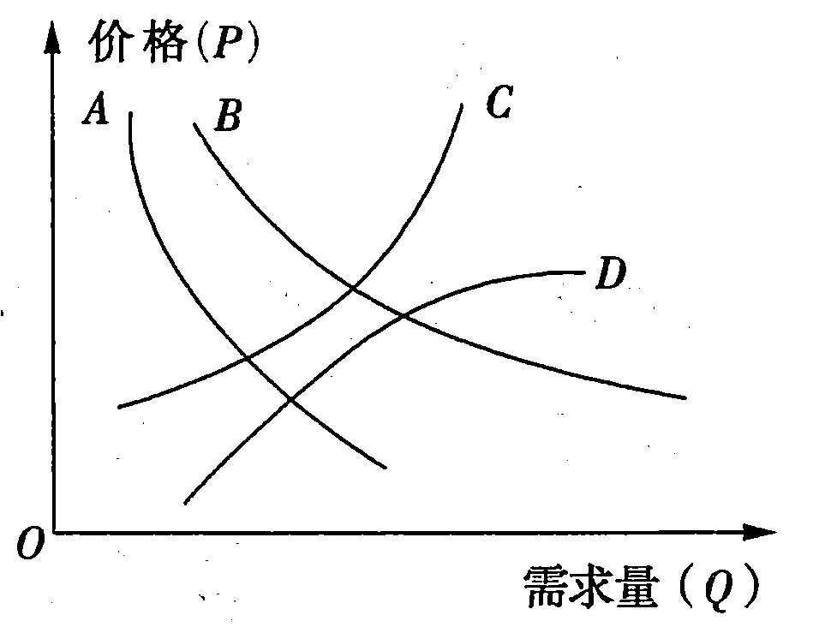
3.价格变动会引起需求量的变动，但不同商品的需求量对价格变动的反应程度是不同的。一般来说，右图中能正确反映出高档耐用品需求量变化情况的是（ ）
A.曲线A B.曲线B
C.曲线C D.曲线D
4.在现实生活中，生产者为了获得更多的利润，总是利用消费者的消费心理来生产推销自己的商品。下列属于生产者利用消费者的从众心理来生产推销产品的有（ ）
A.在产品上标注青奥会会徽的标志 B.不断用最新工艺生产出新潮产品
C.大量生产和销售高档耐用消费品 D.生产销售价格低质量好的消费品
5.当前，在许多大城市出现了“酷抠族”，他们精打细算、摒弃奢侈消费，关注打折……用最少的钱获取最大的满足感。“酷抠族”用自己的行为诠释了（ ）
①适度消费的理念和主张 ②超前消费的理念和主张 ③紧缩消费的理念和主张 ④节俭消费的理念和主张
A.①② B.③④ C.②③ D.①④
6.杭州广琪贸易有限公司将大量过期的面粉、奶油等烘焙类食品原料向烘焙企业销售。事件曝光后，涉及的多家烘焙企业表示问题产品已全部撤架，并无条件接受消费者退款。使用过期原料生产的食品（ ）
A.具有价值，但不具有使用价值 B.是商品，但应该降低价格销售
C.不是商品，因为商家已经撤架 D.不是商品，因为没有使用价值
7. 9.某国2014年生产自行车约7000万辆，平均每辆价格为600元，2015年生产自行车的工人增加30%，社会劳动生产率提高20%，其他条件不变，2015年每辆自行车的价格是（ ）
A.200元 B.500元 C.660元 D.780元
8.近几年，国产奶粉出现了一些质量问题，对国产奶粉丧失售心的消费者纷纷转向购买洋奶粉，洋奶粉价格一涨再涨，高于国产品牌近一倍，而且非常紧俏。这说明（ ）
①商品质量是影响消费的重要因素 ②商品质量决定价格 ③消费需求影响商品价格 ④紧缺商品的价格越高，需求量越大
A.①② B.①③ C.②④ D.③④
9.于6月3～5日举行的2015中国（北京）国际电动车技术展示、交易会全面展示了当今国内外电动车行业的最新动态、最新技术、最新工艺和最新产品。这些新技术、新工艺如果在相关企业中得到广泛应用，将（ ）
A.增加单位产品的社会必要劳动时间 B.导致中小微企业因竞争加班而破产
C.减少单位产品的社会必要劳动时间 D.导致相关商品出现供过于求的状况
10.为促进工业转型升级，某市启动企业技术改造贴息资金扶持项目申报工作。如果某企业在政策扶持下开展技术改造，则可能会（ ）
A.提高该企业的劳动生产率 B.增加该企业生产的商品的价值量
C.增加该企业生产单位产品的时间 D.减少该企业生产的商品价值总量
11.扩大社会保障覆盖面，为城乡居民提供养老、医疗、失业保障，有利于改变城乡居民“有钱不敢花”的状况，使城乡居民的消费需求变成消费能力。城乡居民“有钱不敢花”的主要原因是（ ）
A.消费受风险预期的影响 B.消费受物价变动的影响
C.消费受收入水平的影响 D.消费受消费品供给影响
12.经济学家谢国忠在接受采访时称，当今的高房价是很多因素作用的结果，泡沫总有一天会破，现在已经开始破了。这一观点的合理性在于（ ）
A.当前房地产市场是物以稀为贵 B.商品交换必须以价值量为基础
C.耐心等候总会购买到低价房产 D.住房定价权逐渐被消费者把握
2014年9月，iPhone6和iPhone6 Plus上市后前3天的销量就超过了1000万部。回答13～14题。
13.可以说没有iPhone系列手机的生产，就没有人们对iPhone新产品的期待。这说明（ ）
A.生产决定消费的对象 B.生产决定消费的方式
C.生产决定消费的水平 D.生产为消费创造动力
14.随着iPhone等智能手机的普及，移动网络产业也随之得到发展。这说明（ ）
A.生产对消费起决定作用 B.消费对生产有重要反作用
C.消费是生产的最终目的 D.消费为生产创造新劳动力
15.统计数据显示，新中国成立60多年来，我国国有经济产值平均年增长速度高于10%，控制着国民经济命脉。这表明国有经济（ ）
①是社会主义的根本经济特征 ②是社会主义经济制度的基础 ③在国民经济中起主导作用 ④对增强我国经济实力具有关键作用
A.①② B.①③ C.②④ D.③④
16.2013年，中国非公有制企业占全国企业总数达82%，对GDP的贡献率达60%；国家69%的税收由非公有制经济提供。这说明非公有制经济（ ）
①是国民经济的重要组成部分 ②与公有制经济在国民经济中的地位相同 ③适合我国较高层次的生产力发展水平 ④在支撑经济增长、增加税收等方面具有重要作用
A.①② B.①④ C.②③ D.③④
17.公司制是现代企业主要的组织形式，我国法定的公司形式有股份有限公司和有限责任公司，二者最主要的区别在于（ ）
A.是否具有决策、执行和监督机构 B.设立所需的全部资本是否由股东出资
C.是否必须将公司资本划分为等额股份 D.股东是否以全部资产对债务承担责任
18.一项调查显示，我国有38.42%的职工加过班，但其中只有45.57%的加班职工拿到了加班工资。许多劳动者因担心“不加班或者要加班工资可能丢饭碗”而选择忍气吞声。解决这一问题需要劳动者（ ）
A.提高职业技能，不断提高自身的素质 B.加强劳动保护，改善劳动者劳动条件
C.增强权利意识，维护自身的合法权益 D.健全社会保障，提高人民的生活水平
19.中国工商银行2014年实现净利润2763亿元，较上年增长5.1%。中国工商银行的利润主要来源于（ ）
A.存款业务 B.贷款业务 C.结算业务 D.服务收费
20.党的十八届三中全会对深化科技体制改革作出重要部署，为实施创新驱动发展战略进一步指明了方向。之所以要深化科技体制改革是因为（ ）
A.科技是生产力中最具决定性的力量 B.科学技术是先进生产力的唯一标志
C.科技体制改革是当前我国的中心工作 D.深化科技体制改革有利于发展生产力
21.据统计，实际控制人为高校的A股上市公司有25家。这些“高校系”上市公司的特点是（ ）
A.全部资本要划分为等额股份 B.公司最高决策机构是董事会
C.公司财务不必向全社会公开 D.股东以出资额为限对公司承担责任
22.2014年，华为实现全球销售收入2882亿元，同比增长20.6%；净利润279亿元，同比增加32.7%。对此理解正确的有（ ）
①企业经营的直接目的是获取利润 ②利润是生产经营成本扣除企业经营收入的差额 ③该企业的成功经营增强了自身的市场竞争能力 ④企业应把经济效益作为生产经营的唯一目的
A.①② B.③④ C.①③ D.②④
23.劳动者享受权利的前提是（ ）
A.实行劳动合同制度 B.自觉履行劳动者义务
C.为公司积极出谋划策 D.构建和谐的劳动关系
24.2015年4月6日，福建漳州腾龙芳烃PX项目发生爆炸事故。事故发生后，民生保险福建分公司全面开展客户信息排查工作，并启动民生理赔绿色通道，制定各项服务举措，提供主动理赔服务，确保一线服务工作落地。材料中的保险（ ）
①属于社会保险 ②是规避风险的有效措施 ③属于商业保险 ④由国家和个人共同承担赔付金额
A.①④ B.②④ C.②③ D.②③④
25.党的十八大报告指出：全面建成小康社会，要加快完善按劳分配为主体、多种分配方式并存的分配制度。对于我国实行按劳分配的前提和原因。下列说法正确的有（ ）
①我国现实的生产力状况是实行按劳分配的前提 ②生产资料公有制是实行按劳分配的前提 ③生产资料公有制是实行按劳分配的根本原因 ④社会主义条件下人们劳动的性质和特点是实行按劳分配的直接原因
A.②④ B.②③ C.①③ D.①④
26.老王承包村里的土地种果树，年收入2万元；农闲时炒股，有时收入也有2万元。老王的妻子用家里的积蓄与人合办养殖场，一年获利5万元。老王的儿子在一家私营企业打工，月收入3500元。下列对老王一家人收入的认识正确的有（ ）
①承包土地种果树的收入属于按生产要素分配所得 ②有私营企业打工的收入属于按劳动要素分配所得 ③炒股的收入属于按知识要素分配所得 ④合力养殖场的收入属于按资本要素分配所得
A.①② B.①④ C.③④ D.②④
27.初次分配和再分配都要注重效率与公平，再分配更加注重公平。下列属于再分配内容的有（ ）
①个人工薪所得实行超额累进税率 ②从货币资本中获得利润、利息 ③提高农村居民最低生活保障标准 ④提高职工最低工资标准
A.①③ B.②④ C.②③ D.①②
28.一般说来，当经济增长滞缓，经济运行主要受需求不足制约时，为促进经济增长，可以采用的财政措施有（ ）
A.减少国债的发行量，减少财政支出 B.降低存贷款利率，增加货币供应量
C.提高存贷款利率，减少货币供应量 D.增加经济建设支出，刺激需求增长
29.李克强总理指出，公正是提高人民满意度的一杆秤，政府理应是社会公正的守护者。从收入与分配角度看，政府守护社会公正，必须（ ）
①深化收入分配制度改革 ②坚持税收返还和服务于纳税人 ③充分发挥财政在促进社会公平中的作用 ④发挥公共财政促进国民经济平稳运行的作用
A.①③ B.③④ C.②④ D.①②
30.2015年我国政府将继续完善结构性减税政策，减轻税收负担，落实提高增值税、营业税起征点，全面推进资源税改革，完善消费税等。这表明，我国政府（ ）
①实施积极的财政政策 ②实施紧缩性财政政策 ③运用行政手段调控国民经济④努力促进经济发展方式转变
A.①② B.②③ C.①④ D.②④
党的十八大报告提出，要千方百计增加居民收入，深化收入分配制度改革，实现发展成果由人民共享。回答31～33题。
31.实现发展成果由人民共享，必须深化收入分配制度改革。下列做法正确的有（ ）
①努力实现居民收入增长和经济发展同步 ②努力实现劳动报酬增长和劳动生产率提高同步 ③提高居民收入在国民收入分配中的比重 ④提高劳动报酬在初次分配中的比重
A.①②③④ B.②③④ C.①③④ D.②④
32.关于公平与效率的关系，下列说法正确的有（ ）
①公平与效率是矛盾的，两者呈反相关 ②效率与公民是统一的，两者呈正相关③公平是提高效率的社会保证 ④效率是实现公平的物质前提
A.①③ B.①④ C.②③④ D.③④
33.加快收入分配制度改革，逐步解决收入差距过大问题，普遍提高城乡居民收入水平，有利于（ ）
①刺激消费、扩大内需，促进经济平稳较快发展 ②平衡不同群体利益关系，化解社会矛盾 ③防止出现严重的两极分化，实现平均分配 ④实现初次分配注重公平，再分配注重效率
A.①③ B.②③ C.①② D.②④
34.2015年，中央预算内投资拟增加到4776亿元、棚改、铁路、水利等投资多箭齐发，重点向中西部地区倾斜，发挥好政府投资“四两拨千斤”的带动作用。这表明（ ）
A.经济发展完全依靠国家财政支出 B.国家财政能够促进资源合理配置
C.国家正在努力实现财政收支平衡 D.国家调整初次分配拉动经济增长
35.2015年我国继续实施积极的财政政策和稳健的货币政策。这意味着我国将（ ）
①减少财政收入 ②增加财政支出 ③大量增发纸币 ④根据经济发展需要适度调节流通中的货币量
A.①② B.①③ C.②④ D.①④
36.在后金融危机时期，经济不景气的形势下，某市2015年财政预算收入安排850.5亿元，支出安排885.31亿元。对该市预算安排认识正确的是（ ）
A.该市出现财政赤字，不利于经济发展 B.该市出现财政余额，易导致通货膨胀
C.该市用扩张性财政政策拉动经济增长 D.该市的财政状况适合经济过热的形势
37.健全社会主义市场经济体制必须遵循市场规律。遵循市场规律就要重视（ ）
①价格信号的变化 ②经济手段的运用
③税收政策的调整 ④供求关系的变化
A.①② B.②③ C.①④ D.③④
38.当前，我国食品安全形势不容乐观。毒豇豆、毒韭菜、速生鸡……“食”面埋伏，屡禁不止。这充分说明（ ）
A.市场不是万能的，食品领域不应该由市场调节
B.市场调节具有盲目性，要加强国家的宏观调控
C.市场调节具有滞后性，要加强国家的宏观调控
D.市场调节具有自发性，需要法律、道德的规范和引领
39.当前我国很多农村地区，老人在乡务农，青壮年劳动力进城打工。这一现象（ ）
①是价值规律发挥作用的结果，有利于资源优化配置 ②表明农村富余劳动力向城市转移，有利于提高城镇化质量 ③导致农村劳动力结构性失衡，不利于加强农业基础单位 ④要求推进农业规模化经营，促进农业转型和效益提升
A.①④ B.①② C.②③ D.③④
40.为控制物价上涨，一些地方政府出台了“最高限价令”。对“最高限价令”有人反对，有人赞成。如果有人反对“最高限价令”，下列理由合理的有（ ）
①市场在资源配置中起决定性作用，它能够通过价格涨落实现资源配置 ②价格变动影响生产，价格高会吸引大量生产者投入生产，从而使价格下跌 ③加强宏观调控是社会主义市场经济的内在要求，实行限价是宏观调控的体现 ④实行最高限价，会促使生产者改善经营，降低成本，提高劳动生产率
A.②③ B.②④ C.①③ D.①②
41.国家发改委对12家日本零部件企业进行价格协商、达成并实施价格垄断协议的行为进行了调查，并正式开出罚单，合计罚款12.354亿元。这说明市场经济的健康发展（ ）
①要求政府在资源配置中发挥决定性作用 ②要求建立政府指导企业定价的价格形成机制 ③需要市场经济参与者自觉遵守市场规则 ④需要政府运用法律手段规范市场主体的行为
A.①② B.①③ C.②④ D.③④
42.某市大力推进产业集聚区建设，11个产业集聚区入驻规模以上工业企业429家，从业人员达30.7万人。有些企业还把加工车间设在乡镇，让当地农民就近实现就业。上述做法有利于（ ）
①形成全方位、宽领域、多层次的对外开放格局 ②提高城镇化水平 ③克服市场调节的弊端 ④形成以工促农、以城带乡的新型工农、城乡关系
A.①② B.①③ C.②④ D.③④
43.非歧视原则是世界贸易组织最重要的原则，它包括（ ）
A.透明原则和公平竞争原则 B.国民待遇原则和诚信原则
C.最惠国待遇原则和公平竞争原则
D.最惠国待遇原则和国民待遇原则
44.党的十八大强调：面对经济全球化的挑战，我国要进一步提高对外开放水平，坚持实施“走出去”战略，积极开拓国际市场。提高“走出去”的能力，国家应（ ）
①实施更加积极主动的开放战略 ②提高利用外资的综合优势和总体效益 ③依靠科技进步和管理创新，提高出口产品的竞争优势 ④支持企业在产品研发、生产、销售方面开展国际化经营
A.①② B.②③ C.③④ D.①④
45.某市举行居民用水价格调整听证会。25位居民代表全部同意实施居民用水价格调整，该市居民用户第一阶梯水价每立方米上调一元。对此认识正确的有（ ）
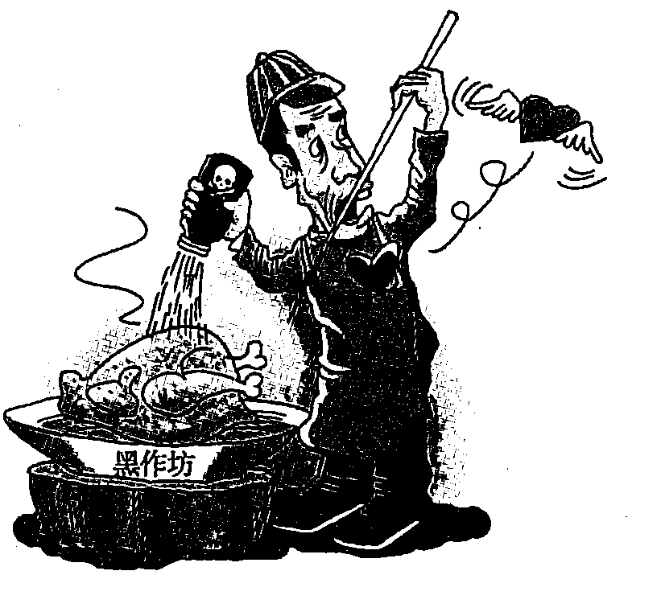
①提高水价是国家采用行政手段的体现 ②价格涨落可以调节资源的配置 ③市场经济必然导致资源浪费 ④水价上调反映了市场供求状况
A.①② B.③④ C.①③ D.②④
46.右面漫画《飞走了》（作者：尹正义）充分说明了（ ）
①社会诚信的缺失都是市场惹的祸
②单纯的市场调节存在着自发性
③应该切实加强社会信用建设
④市场能比较灵活地反映供求关系的变化
A.①② B.②③ C.③④ D.②④
47.实现中国梦，全面建成小康社会，从根本上说要（ ）
A.提高企业经营者和劳动者的素质
B.调整生产关系中与生产力不相适应的部分
C.完善收入分配制度，消除城乡二元结构
D.坚持以经济建设为中心，不断解放和发展社会生产力
48.“建设美丽中国”是当前全国上下关注的焦点。离开经济发展抓环保是“缘木求鱼”，脱离环保搞经济发展是“竭泽而渔”，要留住“碧水蓝天”，就必须绿色转型，拒绝带“毒”的GDP。要实现这一目标，企业应该（ ）
①转变发展方式，承担社会责任 ②加强宏观调控，发展绿色经济 ③落实节能减排目标，开征环保税 ④走新型工业化道路，加快技术创新
A.①② B.③④ C.①④ D.②④
49.在当前世界经济复苏缓慢的总体态势下，中国汽车企业到海外建厂的热情依旧高涨。中国汽车企业到海外建厂（ ）
①能够消除国际贸易壁垒，保持出口贸易的健康发展 ②有利于引进发达国家的核心技术，推动自身发展 ③有利于企业降低出口费用，提高成本竞争力 ④有利于在研发、生产方面开展全球化经营
A.①② B.②④ C.①③ D.③④
50.实施“走出去”战略是我国对外开放新阶段的重大举措。下列属于“走出去”的有（ ）
①中国汉能控股集团收购德国Q－Cells的子公司Solibro ②上海泰胜风能装备股份有限公司在加拿大投资建设风力发电机塔架生产制造基地 ③某市引进海外高层次人才和先进技术，鼓励外资企业在当地设立研发中心 ④煤层气开发跨国公司格瑞克在我国新建25座加气站
A.①② B.②④ C.①③ D.③④
二、非选择题
1.受国际原油价格持续下跌的影响，截至2015年1月26日，国内成品油价格出现“十三连跌”。面对油价的“跌跌不休”，许多网友发表了自己的观点。请运用经济生活知识，完成下表。（12分）
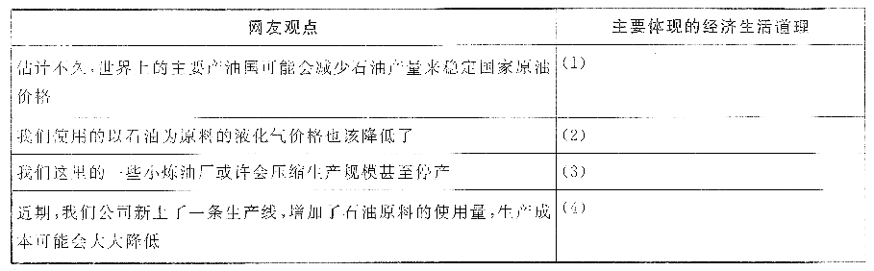

2.（9分）材料 中国消费引领中国制造
近年来，伴随着收入水平提高，中国消费者有了更多的选择。以往“你有，我有，人人有”的跟风式消费现象逐渐转变，国外的高品质产品越来越多地受到消费者的青睐。消费水平的不断提高，消费者话语权的愈益凸显，既对中国制造业提出了挑战，也引领中国制造业加快转型升级，提质增效。
根据材料，分析其中体现的经济生活管理。

3.（8分）合理的收入分配制度是社会公平的重要体现。要坚持和完善按劳分配为主体、多种分配方式并存的分配制度，健全劳动、资本、技术、管理等生产要素按贡献参与分配的制度，初次分配和再分配都要处理好效率和公平的关系，再分配更加注重公平。
健全劳动、资本、管理等生产要素按贡献参与分配的制度有何意义？

4。（11分）.中央城镇化工作会议对推进城镇化做出具体部署。阅读材料，回答问题。
材料 会议强调，推进城镇化，既要坚持使市场在资源配置中起决定性作用，又要更好发展政府在创造制度环境、编制发展规划、建设基础设施、提供公共服务、加强社会治理等方面的职能；中央制定大政方针、确定城镇化总体规划和战略布局，地方则从实际出发，贯彻落实总体规划，制定相应规划，创造性开展建设和管理工作。
结合材料，分析推进城镇化为什么既要坚持使市场在资源配置中起决定性作用，又要更好发挥政府的职能。
高一政治月考试题
一、选择题
1---5 D D B A D 6---10 D B B C A
11—15 A B D B D 16—20 B C C B D
21—25 A C B C A 26—30 D A D A C
31—35 A D C B C 36—40 C C D D D
41—45 D C D D D 46—50 B D C D A
二、非选择题
1. （12分）：(1)供求影响价格。随着商品供应量减少，价格可能会上涨
(2)价值决定价格。一般情况下，价值越小，价格也越低。
(3)价格变动会促使生产者调节产量。商品价格越低，生产者获利减少，会减少生产。
(4)价格变动影响消费需求。商家的促销活动，刺激了人们的消费欲望。
2.（9分）（1） 收入水平的提高给消费者带来更多选择，体现了收入是消费的前提和基础，（2）以往跟风式的消费现象逐渐转变，体现了消费者转变观念，避免盲从，理性消费。（3）消费对中国制造业的挑战和引领，体现了消费反作用于生产，对生产发展具有导向作用。
3.（8分）（1）健全生产要素按贡献参与分配的制度，是对社会主义市场经济条件下各种生产要素所有权存在的合理性、合法性的确认，体现了国家对公民权利的尊重，对劳动、知识、人才、创造的尊重。
（2）这有利于让一切劳动、知识、技术、管理和资本的活力竞争相进发，让一切创造财富的源泉充分涌流，有利于增加居民收入、推动经济发展。
4.（11分）①市场对资源配置起决定性作用，这是市场经济的一般规律，市场能够通过价格涨落比较及时、准确、灵敏地反映供求关系变化，传递供求信息，实现资源配置。坚持使市场在资源配置中起决定性作用，有利于促进城镇化资源配置效率的提高。（4分）
②市场调节具有自发性、盲目性、滞后性等弊端，为有效弥补市场调节的不足，需要科学的宏观调控，宏观调控是政府的主要职责和作用之一。(3分)
③社会主义市场经济同社会主义基本制度结合在一起，能够把社会主义基本经济制度的优势同市场经济的长处结合起来，能把人们的当前利益和长远利益、局部利益和整体利益结合起来，推进城镇化，既要坚持使市场在资源配置中起决定性作用，又要更好发挥政府的职能，才能处理好政府与市场的关系。（4分）
高一政治月考试题
一、选择题
1---5 D D B A D 6---10 D B B C A
11—15 A B D B D 16—20 B C C B D
21—25 A C B C A 26—30 D A D A C
31—35 A D C B C 36—40 C C D D D
41—45 D C D D D 46—50 B D C D A
二、非选择题
1. （12分）：(1)供求影响价格。随着商品供应量减少，价格可能会上涨
(2)价值决定价格。一般情况下，价值越小，价格也越低。
(3)价格变动会促使生产者调节产量。商品价格越低，生产者获利减少，会减少生产。
(4)价格变动影响消费需求。商家的促销活动，刺激了人们的消费欲望。
2.（9分）（1） 收入水平的提高给消费者带来更多选择，体现了收入是消费的前提和基础，（2）以往跟风式的消费现象逐渐转变，体现了消费者转变观念，避免盲从，理性消费。（3）消费对中国制造业的挑战和引领，体现了消费反作用于生产，对生产发展具有导向作用。
3.（8分）（1）健全生产要素按贡献参与分配的制度，是对社会主义市场经济条件下各种生产要素所有权存在的合理性、合法性的确认，体现了国家对公民权利的尊重，对劳动、知识、人才、创造的尊重。
（2）这有利于让一切劳动、知识、技术、管理和资本的活力竞争相进发，让一切创造财富的源泉充分涌流，有利于增加居民收入、推动经济发展。
4.（11分）①市场对资源配置起决定性作用，这是市场经济的一般规律，市场能够通过价格涨落比较及时、准确、灵敏地反映供求关系变化，传递供求信息，实现资源配置。坚持使市场在资源配置中起决定性作用，有利于促进城镇化资源配置效率的提高。（4分）
②市场调节具有自发性、盲目性、滞后性等弊端，为有效弥补市场调节的不足，需要科学的宏观调控，宏观调控是政府的主要职责和作用之一。(3分)
③社会主义市场经济同社会主义基本制度结合在一起，能够把社会主义基本经济制度的优势同市场经济的长处结合起来，能把人们的当前利益和长远利益、局部利益和整体利益结合起来，推进城镇化，既要坚持使市场在资源配置中起决定性作用，又要更好发挥政府的职能，才能处理好政府与市场的关系。（4分）

